Tájékoztató a középszintű szóbeli érettségihez:
egy téma kifejtése kísérlettel, vagy egyszerű méréssel

Az Oktatási Hivatal minden évben nyilvánosságra hoz egy 40 kísérletet, illetve egyszerű mérést tartalmazó listát, amelyben az egyes témakörökhöz tartozó kísérletek, mérések száma megfelel a vizsgaleírásban a tételsorra előírt tartalmi arányoknak. A szóbeli tételsor összeállításakor a tételsorban szereplő elvégzendő vagy ismertetendő kísérletek, illetve egyszerű mérések legalább 80%-át az Oktatási Hivatal által nyilvánosságra hozott kísérletlistából kell kiválasztani. A tételek legalább kétharmadának tartalmaznia kell ténylegesen kivitelezendő kísérletet vagy egyszerű mérést.
A mérésekhez, kísérletekhez tartozó, a tétellapon a vizsgázónak kiadott kérdések, illetve
a hozzájuk csatlakozó egyéb elméleti kérdések megalkotása a kérdező tanár feladata. Ennek tartalmi és formai jellemzőit a vizsgaleírás szabályozza.

A 40-es lista konkrét mérésleírásokat tartalmaz, valamint a mérésekhez tartozó kísérleti elrendezéseket és szükséges eszközöket ismerteti. Ezen mérések és kísérletek a vizsgát szervező intézményekben (középiskolákban) jellemzően megtalálható eszközökre épülnek. Ugyanakkor a vizsgát szervező intézmények (középiskolák) eszközökkel való felszereltsége különböző, így a javaslatban szereplő eszközöktől el lehet térni, a kísérleteken, méréseken a helyi lehetőségeknek megfelelően változtatni lehet oly módon, hogy a mérés jellege, a kimutatandó vagy megmérendő jelenség fizikai tartalma ne változzon. Például, ha a javasolt mérés egy mágnes mozgatása során vezetőben indukálódott áram kimutatásáról,
a mozgási indukció körülményeiről szól, a gondolat bármilyen más, a központi leírástól eltérő eszközzel történő bemutatása megfelelő, azaz a kötelezően előírt 80%-ba beszámítható.

A közép- és emelt szinten szóbeli vizsgákat szervező intézmények legalább 60 nappal a tanév rendjéről szóló miniszteri rendeletben elrendelt közép-, illetve emelt szintű szóbeli vizsgák kezdőnapját megelőzően honlapjukon közzéteszik a kísérleti elrendezésekben, illetve a mérési feladatokban használt eszközök részletes listáját és fényképeit.

A mérések és kísérletek felsorolása

- Newton törvényei (1.)
- Egyenes vonalú mozgások (2.)
- Munka, mechanikai energia (3.)
- Periodikus mozgások (5.)
- Cartesius-búvár (6.)
- Segner-kerék – a lendületmegmaradás elvének demonstrálása (10.)
- Arkhimédész törvényének igazolása arkhimédészi hengerpárral (11.)
- A hőtágulás bemutatása – golyó és lyuk hőtágulása (14.)
- A lecsapódás jelensége – a gázok nyomása (15.)
- Halmazállapot-változások (18.)
- Testek elektromos állapota (19.)
- Soros és párhuzamos kapcsolás (21.)
- Elektromágneses indukció (25.)
- A fény mint elektromágneses hullám (26.)
- A homorú tükör képalkotása (28.)
- A fényelektromos jelenség (30.)
- Színképek és atomszerkezet – Bohr-modell (32.)
- Az atommag stabilitása – egy nukleonra jutó kötési energia (34.)
- A gravitációs mező – gravitációs kölcsönhatás (37.)
- Csillagászat – távcső készítése (38.)

1. Newton törvényei

Feladat:
A rugós ütközőkkel ellátott kocsik és a rájuk rögzíthető súlyok segítségével tanulmányozza a rugalmas ütközés jelenségét!

Szükséges eszközök:
Két egyforma, könnyen mozgó iskolai kiskocsi rugós ütközőkkel; különböző, a kocsikra rögzíthető nehezékek; sima felületű asztal vagy sín.

A kísérlet leírása:

A kocsikat helyezze sima felületű vízszintes asztalra, illetve sínre úgy, hogy a rugós ütközők egymás felé nézzenek! A két kocsira rögzítsen egyforma tömegű nehezékeket, és az egyik kocsit meglökve ütköztesse azt a másik, kezdetben álló kocsival! Figyelje meg, hogy a kocsik hogyan mozognak közvetlenül az ütközés után! Ismételje meg a kísérletet úgy, hogy a kocsik szerepét felcseréli! Változtassa meg a kocsikra rögzített tömegeket úgy, hogy az egyik kocsi lényegesen nagyobb tömegű legyen a másik kocsinál! Végezze el az ütközési kísérletet úgy, hogy a kisebb tömegű kocsit löki neki a kezdetben álló, nagyobb tömegűnek! Ismételje meg a kísérletet úgy is, hogy a nagyobb tömegű kocsit löki neki a kezdetben álló, kisebb tömegűnek!

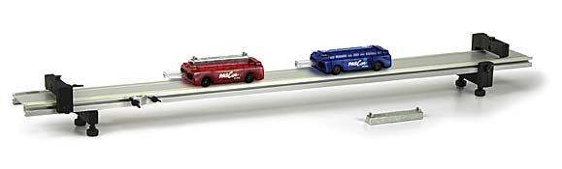

2. Egyenes vonalú mozgások

Feladat:
A Mikola-csőben lévő buborék mozgását tanulmányozva igazolja az egyenes vonalú egyenletes mozgásra vonatkozó összefüggést!

Szükséges eszközök:
Mikola-cső; dönthető állvány; befogó; stopperóra; mérőszalag.

A kísérlet leírása:

Rögzítse a Mikola-csövet a befogó segítségével az állványhoz, és állítsa pl. 20°-os dőlésszögre! Figyelje meg a buborék mozgását, amint az a csőben mozog! A stopperóra és a mérőszalag segítségével mérje meg, hogy mekkora utat tesz meg a buborék egy előre meghatározott időtartam (pl. 3 s) alatt! Ismételje meg a mérést még kétszer, és minden alkalommal jegyezze fel az eredményt! Utána mérje meg azt, hogy mennyi idő alatt tesz meg a buborék egy előre meghatározott utat (pl. 40 cm-t)! Ezt a mérést is ismételje meg még kétszer, eredményeit jegyezze fel! Utána növelje meg a Mikola-cső dőlésének szögét 45°-osra és az új elrendezésben ismét mérje meg háromszor, hogy adott idő alatt mennyit mozdul el a buborék, vagy azt, hogy adott távolságot mennyi idő alatt tesz meg!

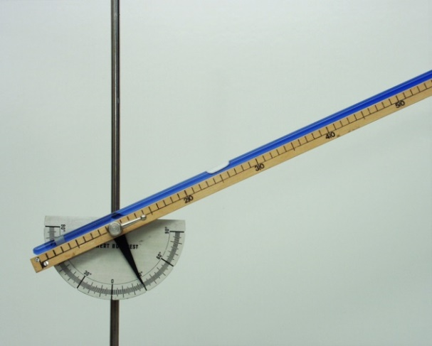

3. Munka, mechanikai energia

Feladat:
Lejtőn leguruló kiskocsi segítségével tanulmányozza a mechanikai energiák egymásba alakulását!

Szükséges eszközök:
Erőmérő; kiskocsi; nehezékek; sín; szalagrugó (a kiskocsis mechanikai készletek része); mérőszalag vagy kellően hosszú vonalzó.

A kísérlet leírása:

Kis hajlásszögű (5°–20°) lejtőként elhelyezett sín végére rögzítünk a sínnel párhuzamosan szalagrugót. A kiskocsit három különböző magasságból engedje el, és figyelje meg a rugó összenyomódását! Keresse meg azt az indítási magasságot, amikor a kiskocsi éppen teljesen összenyomja a rugót! A nehezékek segítségével duplázza, illetve triplázza meg a kiskocsi tömegét, és a megnövelt tömegek esetén is vizsgálja meg, milyen magasságból kell elengedni a kiskocsit, hogy a rugó éppen teljesen összenyomódjon!

4. Periodikus mozgások

Feladat:
Különböző tömegű súlyok felhasználásával vizsgálja meg egy rugóra rögzített, rezgőmozgást végző test periódusidejének függését a test tömegétől!

Szükséges eszközök:
Bunsen-állványra rögzített rugó; legalább öt, ismert tömegű súly vagy súlysorozat; stopperóra; milliméterpapír.

A kísérlet leírása:

Rögzítse az egyik súlyt az állványról lelógó rugóra, majd függőleges irányban kissé kitérítve óvatosan hozza rezgésbe! Ügyeljen arra, hogy a test a mozgás során ne ütközzön az asztalhoz, illetve hogy a rugó ne lazuljon el teljesen! A rezgőmozgást végző test egyik szélső helyzetét alapul véve határozza meg a mozgás tíz teljes periódusának idejét, és ennek segítségével határozza meg a periódusidőt! A mérés eredményét jegyezze le, majd ismételje meg a kísérletet a többi súllyal is! A mérési eredményeket, valamint a kiszámított periódusidőket rögzítse táblázatban, majd ábrázolja a milliméterpapíron egy periódusidő-tömeg grafikonon! Tegyen kvalitatív megállapítást a rezgésidő tömegfüggésére!

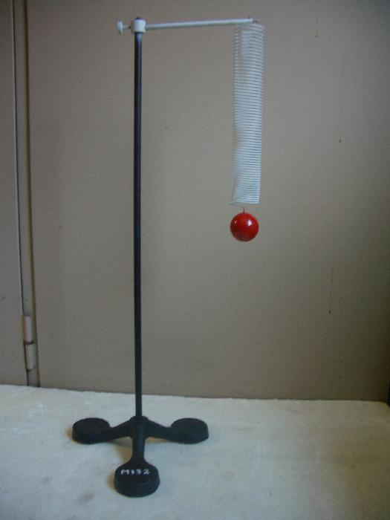

5. Cartesius-búvár

Feladat:
A rendelkezésre álló eszközök segítségével készítsen el egy Cartesius-búvárt! A búvár segítségével mutassa be az úszás, a lebegés és az elmerülés jelenségét a vízben! Magyarázza el az eszköz működését!

Szükséges eszközök:
Nagyméretű (1,5–2,5 literes) műanyag flakon kupakkal; üvegből készült szemcseppentő vagy kisebb kémcső, oldalán 0,5 cm-es skálaosztással.

A kísérlet leírása:

Ha a flakont oldalirányban összenyomja, a búvár lesüllyed a flakon aljára. Figyelje meg, hogy hogyan változik a vízszint a kémcsőben a flakon összenyomásakor! Jegyezze fel a kémcsőbe szorult levegőoszlop hosszát akkor, amikor a búvár a felszínen lebeg, illetve akkor, amikor a flakon aljára süllyed!
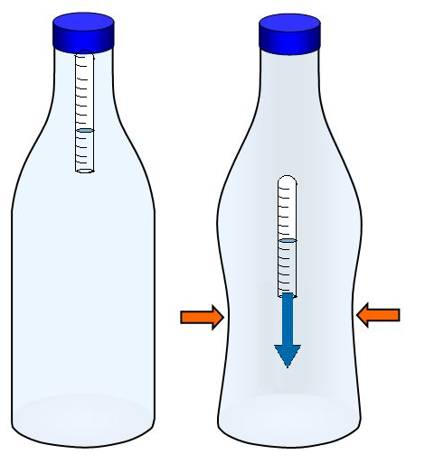
6. Segner-kerék – a lendületmegmaradás elvének demonstrálása

Feladat:
Vizsgálja és értelmezze a forgó eszköz mozgásának mechanizmusát, dinamikai okait!

Szükséges eszközök:
Fonálon függő műanyag pohár a fénykép alapján beleragasztott hajlítható szívószálakkal; lavór; állvány; víz.

A kísérlet leírása:

Öntsön vizet a műanyag pohárba! A szívószálak végének különböző állásaiban figyelje meg, hogy hogyan viselkedik a berendezés, miközben kifolyik a víz! (Mindkét szívószál merőlegesen kifelé áll; mindkettő az óramutató járásával megegyező irányba hajlik; az egyik az óramutató járásával megegyezően, a másik ellentétesen hajlik.)

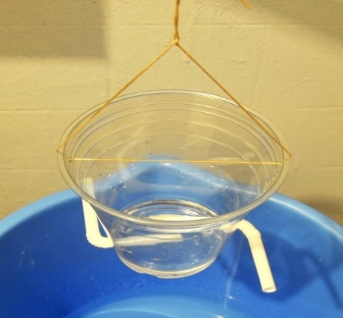

7. Arkhimédész törvényének igazolása arkhimédészi hengerpárral

Feladat:
Az arkhimédészi hengerpár segítségével mérje meg a vízbe merülő testre ható felhajtóerő nagyságát!

Szükséges eszközök:
Arkhimédészi hengerpár (egy rugós erőmérőre akasztható üres henger, valamint egy abba szorosan illeszkedő, az üres henger aljára akasztható tömör henger); érzékeny rugós erőmérő; főzőpohár.

A kísérlet leírása:

Mérje meg az üres henger és az aljára akasztott tömör henger súlyát a levegőn rugós erőmérővel! Ismételje meg a mérést úgy, hogy a tömör henger teljes egészében vízbe lóg! Ezek után töltsön vizet az üres hengerbe úgy, hogy az csordultig megteljen, s ismételje meg a mérést így is! Írja fel mindhárom esetben a rugós erőmérő által mért értékeket!

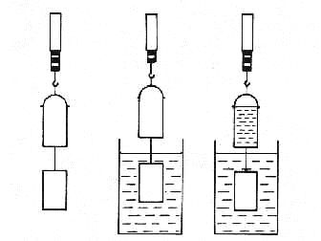

8. A hőtágulás bemutatása – golyó és lyuk hőtágulása

Feladat:
A felfüggesztett fémgolyó éppen átfér a fémgyűrűn (Gravesande-készülék). Melegítse Bunsen-égővel a fémgolyót, vizsgálja meg, hogy ekkor is átfér-e a gyűrűn! Mi történik akkor, ha a gyűrűt is melegíti? Vizsgálja meg a gyűrű és a golyó átmérőjének viszonyát lehűlés közben!

Szükséges eszközök:
Gravesande-készülék (házilagosan is elkészíthető); Bunsen-égő; hideg (jeges) víz.

A kísérlet leírása:

Győződjön meg arról, hogy a golyó szobahőmérsékleten átfér a gyűrűn! Melegítse fel a golyót, és vizsgálja meg, átfér-e a gyűrűn! Melegítse fel a gyűrűt, és így végezze el a vizsgálatot! Hűtse le a gyűrűt a lehető legalacsonyabb hőmérsékletre, majd tegye rá a golyót, s hagyja fokozatosan lehűlni!

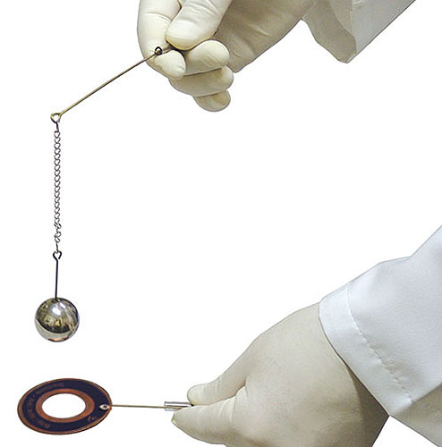 | 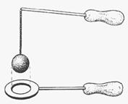

9. A lecsapódás jelensége – a gázok nyomása

Feladat:
A lombikból kevés víz forralásával hajtsa ki a levegőt! A lombikot zárja le egy léggömbbel, majd
a lombikban rekedt vízgőzt hűtéssel csapassa le! Így a lombikban leesik a nyomás, a léggömb a lombikba „beszívódik”.

Szükséges eszközök:
Hőálló lombik; léggömb; vízmelegítésre alkalmas eszköz (vas háromláb, azbesztlap, facsipesz stb.); hideg víz egy edényben, hűtés céljára; védőkesztyű.

A kísérlet leírása:

A lombik aljára tegyen egy kevés vizet, és forralja fel! Fél perc forrás után vegye le a lombikot a tűzről, és feszítsen a szájára egy léggömböt úgy, hogy a léggömb kilógjon a lombikból! A lombikot hagyja lehűlni (hideg vízzel hűtse le)! Figyelje meg, mi történik a léggömbbel! Magyarázza a kísérletben bemutatott jelenséget!

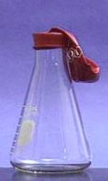 | 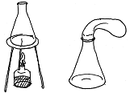 | 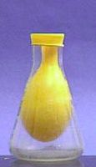

10. Halmazállapot-változások

Feladat:
Tanulmányozza szilárd, illetve folyékony halmazállapotú anyag gáz halmazállapotúvá történő átalakulását!

Szükséges eszközök, anyagok:
Borszeszégő; kémcső; kémcsőfogó csipesz; vizes papír zsebkendő; könnyen szublimáló kristályos anyag (jód); tű nélküli orvosi műanyag fecskendő; meleg víz.

A kísérlet leírása:

- Szórjon kevés jódkristályt a kémcső aljára, a kémcső felső végét pedig dugaszolja el lazán
a hideg, vizes papír zsebkendővel! A kémcsövet fogja át a kémcsőcsipesszel, és ferdén tartva melegítse óvatosan az alját a borszeszlángban! Figyelje meg a kémcsőben zajló folyamatot! Külön figyelje meg a jódkristályok környezetét és a kémcsövet lezáró vizes papír zsebkendő környezetét is!
- A műanyag orvosi fecskendőbe szívjon kb. negyed-ötöd részig meleg vizet, majd a fecskendő csőrét fölfelé tartva a víz feletti levegőt a dugattyúval óvatosan nyomja ki! Ujjával légmentesen fogja be a fecskendő csőrének nyílását! Húzza hirtelen mozdulattal kifelé a dugattyút! Figyelje meg, hogy mi történik eközben a fecskendőben lévő vízzel! Mit tapasztal?

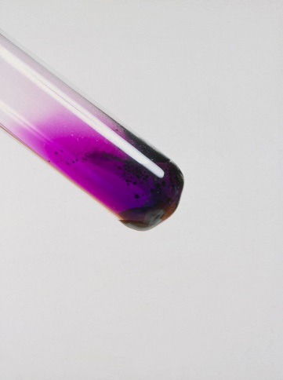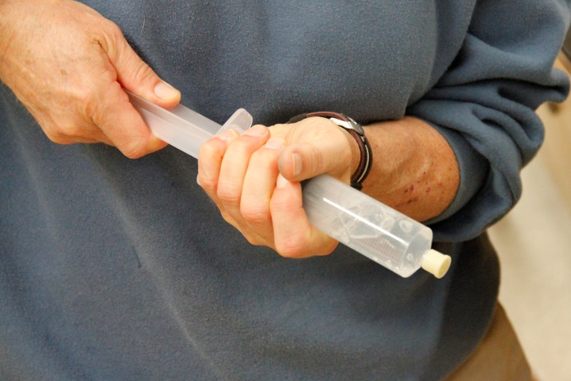

11. Testek elektromos állapota

Feladat:
Különböző anyagok segítségével tanulmányozza a sztatikus elektromos töltés és a töltésmegosztás jelenségét!

Szükséges eszközök:
Két elektroszkóp; ebonit- vagy műanyag rúd; ezek dörzsölésére szőrme vagy műszálas textil; üvegrúd; ennek dörzsölésére bőr vagy száraz újságpapír.

A kísérlet leírása:

- Dörzsölje meg az ebonitrudat a szőrmével (vagy műszálas textillel), és közelítse az egyik elektroszkóphoz úgy, hogy ne érjen hozzá az elektroszkóp fegyverzetéhez! Mit tapasztal? Mi történik akkor, ha a töltött rudat eltávolítja az elektroszkóptól? Ismételje meg a kísérletet papírral dörzsölt üvegrúddal! Mit tapasztal?
- Ismételje meg a kísérletet úgy, hogy a megdörzsölt ebonitrudat érintse hozzá az egyik elektroszkóphoz! Mi történik az elektroszkóp lemezkéivel? Dörzsölje meg az üvegrudat a bőrrel (vagy újságpapírral), és érintse hozzá a másik elektroszkóphoz! Mi történik az elektroszkóp lemezkéivel? Érintse össze vagy kösse össze vezetővel a két elektroszkópot! Mi történik?

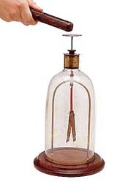

12. Soros és párhuzamos kapcsolás

Feladat:
Egy áramforrás és két zseblámpaizzó segítségével tanulmányozza a soros, illetve a párhuzamos kapcsolás feszültség- és teljesítményviszonyait!

Szükséges eszközök:
4,5V-os zsebtelep (vagy helyettesítő áramforrás); két egyforma zsebizzó foglalatban; kapcsoló; vezetékek; feszültségmérő műszer, áramerősség-mérő műszer (digitális multiméter).

A kísérlet leírása:

Készítsen kapcsolási rajzot két olyan áramkörről, amelyben a két izzó sorosan, illetve párhuzamosan van kapcsolva!
A rendelkezésre álló eszközökkel állítsa össze mindkét áramkört! Mérje meg a fogyasztókra eső feszültségeket és a fogyasztókon átfolyó áram erősségét mindkét kapcsolás esetén! Figyelje meg az izzók fényerejét mindkét esetben!

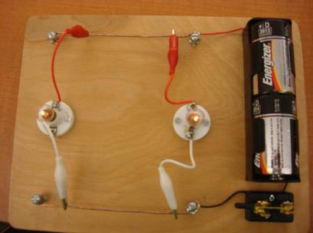

13. Elektromágneses indukció

Feladat:
Légmagos tekercs és mágnesek segítségével tanulmányozza az elektromágneses indukció jelenségét!

Szükséges eszközök:
Középállású demonstrációs áramerősség-mérő; különböző menetszámú, vasmag nélküli tekercsek (például 300, 600 és 1200 menetes); 2 db rúdmágnes; vezetékek.

A kísérlet leírása:

Csatlakoztassa a tekercs két kivezetését az árammérőhöz! Dugjon be egy mágnest a tekercs hossztengelye mentén a tekercsbe! Hagyja mozdulatlanul a mágnest a tekercsben, majd húzza ki
a mágnest körülbelül ugyanakkora sebességgel, mint amekkorával bedugta! Figyelje közben
az áramerősségség-mérő műszer kitérését!
Ismételje meg a kísérletet fordított polaritású mágnessel is!
Ismételje meg a kísérletet úgy, hogy gyorsabban (vagy lassabban) mozgatja a mágnest!
Ezután fogja össze a két mágnest és a kettőt együtt mozgatva ismételje meg a kísérleteket!
Ismételje meg a kísérletet kisebb és nagyobb menetszámú tekerccsel is!
Röviden foglalja össze tapasztalatait!

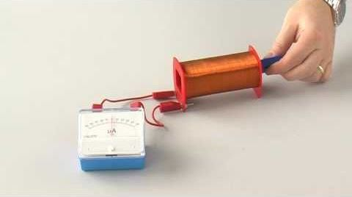

14. A fény mint elektromágneses hullám

Feladat:
A vizeskádba helyezett tükör segítségével mutassa be a fénytörés jelenségét és a törésmutató hullámhosszfüggésének hatását!

Szükséges eszközök:
Nagy fényerejű lámpa; kondenzorlencse (pl. diavetítő); gyűjtőlencse; üvegkád; síktükör; szögmérő; kis ék a tükör megtámasztására; egy kancsó víz.

A kísérlet leírása:

Az ábrán bemutatott elrendezés szerint helyezzünk egy alkalmas méretű üvegkádba síktükröt! A tükör síkja a vízszintessel kb. 60°-os szöget zárjon be! Az izzólámpa fényét gyűjtsük kondenzorral egy keskeny résre, és a rés képét az ábrán bemutatott módon vetítsük ki a mennyezetre vagy egy alkalmasan elhelyezett ernyőre! Ha ezután az edénybe vizet töltünk, a rés keskeny fehér képe helyett folytonos színkép figyelhető meg.

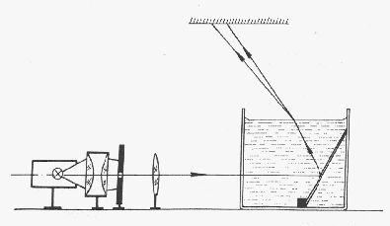

15. A homorú tükör képalkotása

Feladat:
Homorú tükörben vizsgálja néhány tárgy képét! Tapasztalatai alapján jellemezze a homorú tükör képalkotását mind gyakorlati, mind elméleti szempontból!

Szükséges eszközök:
Homorú tükör; gyertya; gyufa; ernyő; centiméterszalag.

A kísérlet leírása:

A homorú tükör segítségével vetítse az égő gyertya képét az ernyőre!
Állítson elő a tükör segítségével nagyított és kicsinyített képet is! Mérje meg a beállításhoz tartozó tárgy-és képtávolságokat!
Mutassa be, hogy a tükörben mikor láthatunk egyenes állású képet!

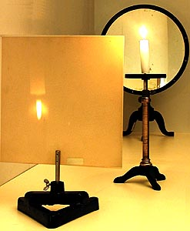

16. A fényelektromos jelenség

Feladat:
Negatív töltésekkel feltöltött cinklemezt ultraibolya fényforrással világít meg. Vizsgálja meg, hogyan hat a cinklemez töltéseire az UV-forrás (kvarclámpa) fénye!

Szükséges eszközök:
Elektroszkóp; cinklemez; szigetelő állvány; vezető krokodilcsipesszel; üveg- és műanyag rúd;
a dörzsöléshez bőr vagy újságpapír, illetve gyapjú vagy selyem; UV-forrás. Ha az eszközök nem állnak rendelkezésre, a kísérlet filmen is letölthető.

A kísérlet leírása:

A cinklemezt rögzítse szigetelő állványhoz, majd kösse össze az elektroszkóppal! A műanyag rúd segítségével töltse fel a cinklemezt negatív töltésekkel, majd bocsásson rá ultraibolya sugárzást! Figyelje meg, mit jelez az elektroszkóp mutatója!
Ismételje meg a kísérletet úgy, hogy az elektroszkópot a bőrrel dörzsölt üvegrúd segítségével tölti fel!

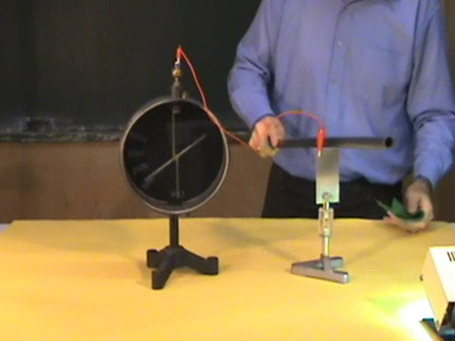

17. Színképek és atomszerkezet – Bohr-modell

Feladat:
Az ábra alapján mutassa be Bohr atommodelljének legfontosabb jellemzőit a hidrogénatom esetében! Értelmezze a hidrogén vonalas színképét a Bohr-modell alapján!

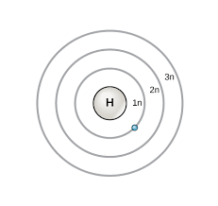  + | 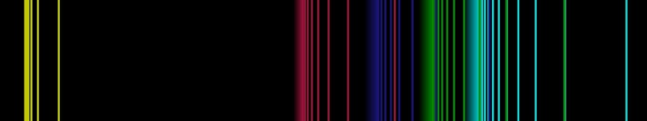  Látható tartomány

18. Az atommag stabilitása – egy nukleonra jutó kötési energia

Feladat:
Az alábbi grafikon segítségével elemezze, hogyan változik az atommagokban lévő nukleonok kötési energiája az atommag tömegszámának változásával! Értelmezze ennek hatását a lehetséges magátalakulásokra! Nevezze meg az a), b) és c) jelű nyilak által mutatott magátalakulásokat, valamint előfordulásukat a természetben és a technika világában!

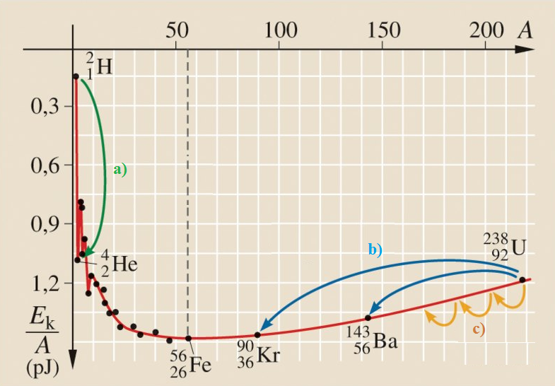

19. A gravitációs mező – gravitációs kölcsönhatás

Feladat:
Fonálinga lengésidejének mérésével határozza meg a gravitációs gyorsulás értékét!

Szükséges eszközök:
Fonálinga: legalább 30–40 cm hosszú fonálon kisméretű nehezék; stopperóra; mérőszalag; állvány.

A kísérlet leírása:

A fonálingát rögzítse az állványra, majd mérje meg a zsinór hosszát és jegyezze le! Kis kitérítéssel hozza az ingát lengésbe! Ügyeljen arra, hogy az inga maximális kitérése 20 foknál ne legyen nagyobb! Tíz lengés idejét stopperrel lemérve határozza meg az inga periódusidejét! Mérését ismételje meg még legalább négyszer! A mérést végezze el úgy is, hogy az inga hosszát megváltoztatja – az új hosszal történő mérést is legalább ötször végezze el!

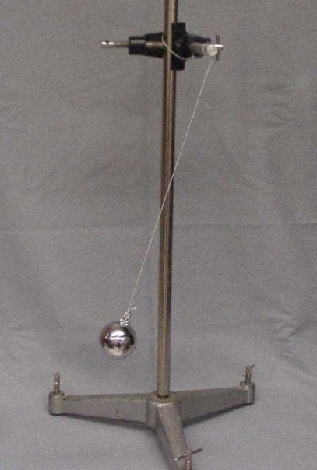

20. Csillagászat – távcső készítése

Feladat:
Egy gyűjtő- és egy szórólencse segítségével építsen távcsövet, és végezze el vele egy távoli tárgy megfigyelését!

Szükséges eszközök:
Optikai pad; egy ismert, hosszabb fókusztávolságú gyűjtő- és egy rövidebb fókusztávolságú szórólencse, lovasokkal; mérőszalag; két egyforma LEGO-figura (vagy bármilyen két egyforma kis tárgy).

A kísérlet leírása:

Rögzítsünk optikai padra egy hosszabb gyújtótávolságú gyűjtő- és egy rövidebb gyújtótávolságú szórólencsét! A két lencse távolsága a két gyújtótávolság abszolút értékének különbsége legyen!
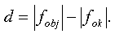
Irányítsuk a távcső gyűjtőlencséjét egy távolban elhelyezett LEGO-figura felé, és végtelenre akkomodált szemmel nézzünk a szórólencsén keresztül!
A kép élesre állítását a lencsék távolságának finom változtatásával végezzük! A távcső egyenes állású, nagyított képet ad.
A másik LEGO-figurát helyezze el olyan távolságban, hogy a méretét távcső nélkül körülbelül akkorának lássa, mint a távcsövön át megfigyelt figuráét! Mérje meg a két figurának a megfigyelési ponttól mért távolságát!

